|  |  |
| --- | --- |
| Roles | Asignado A: |
| Programador | Melvin Guzmán, Juan Trejo |
| Cliente | XY |
| Encargado de pruebas (Tester) | Melvin Guzmán, Juan Trejo |
| Encargado de seguimiento | Juan Trejo |
| Entrenador (Coach) | Edmundo González |
| Consultor |  |
| Gestor (Big Boss) |  |

Realizado por: Melvin Rigoberto Guzmán Orellana y Juan Antonio Trejo González

Asignación de Roles del proyecto

|  |  |  |
| --- | --- | --- |
| Historias de Usuario | | Fecha: 14/04/2021 |
| No. | Nombre de historia de Usuario: | |
| 1 | Login de usuario | |
| Usuario | Cliente | |
| Descripción | Como cliente necesito iniciar sesión en una aplicación que contenga los roles de administrador y secretaria al momento de registrarse cada usuario sea redirigido al index . | |
| Condición | Cada usuario deberá tener un nombre de usuario y su contraseña dependiendo de su rol; además el usuario deberá cerrar sesión después de realizar sus acciones. | |
| Estimación | 3 horas | |
| Prioridad de ejecución | El usuario debe utilizar la aplicación sin ningún inconveniente. | |
| Pruebas de aceptación | Realizar las pruebas de cada iteración de la aplicación y la verificación de su funcionamiento | |

Fases XP

Fase I: Exploración

Se necesita una aplicación que contenga los roles de administrador y secretaria; para acceder al Index donde se encuentra el menú principal es necesario pasar por un filtro de logueo, el cual redirecciona al Index en caso de validar la sesión.(va usar valores estáticos dentro del la página login) Dentro del Index los ítems del menú a mostrar dependerá del rol que haya accedido, los ítems del menú para administrador son: Configuraciones, Actividades, Reportes, Enlaces; los ítems para el rol secretaria son: Actividades, Enlaces, Intranet. En el Index aparecerá el nombre del usuario que haya iniciado sesión y el enlace para cerrar dicha sesión.

Fase II: Planificación de la entrega

Login de usuario

Fase III: Iteraciones

1. Login.php
2. Index.php
3. Adminstrador.php
4. Secretaria.php
5. Cerrar sesión.php

Fase IV: Producción

Se realizarán pruebas del correcto funcionamiento de la aplicación.

Fase V: Mantenimiento

Login de la aplicación

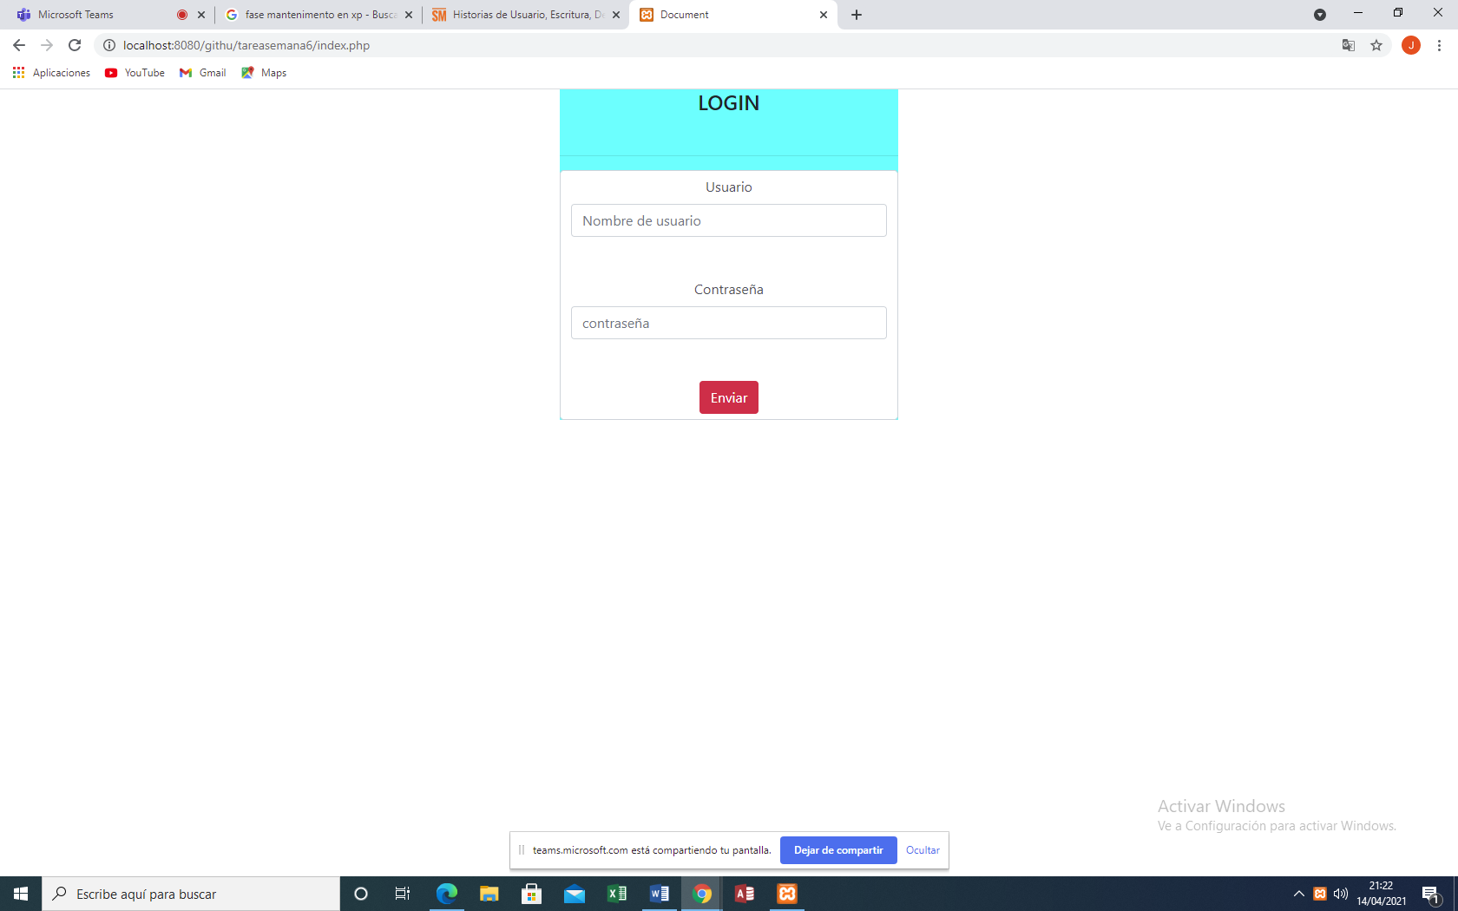

Rol de administrador

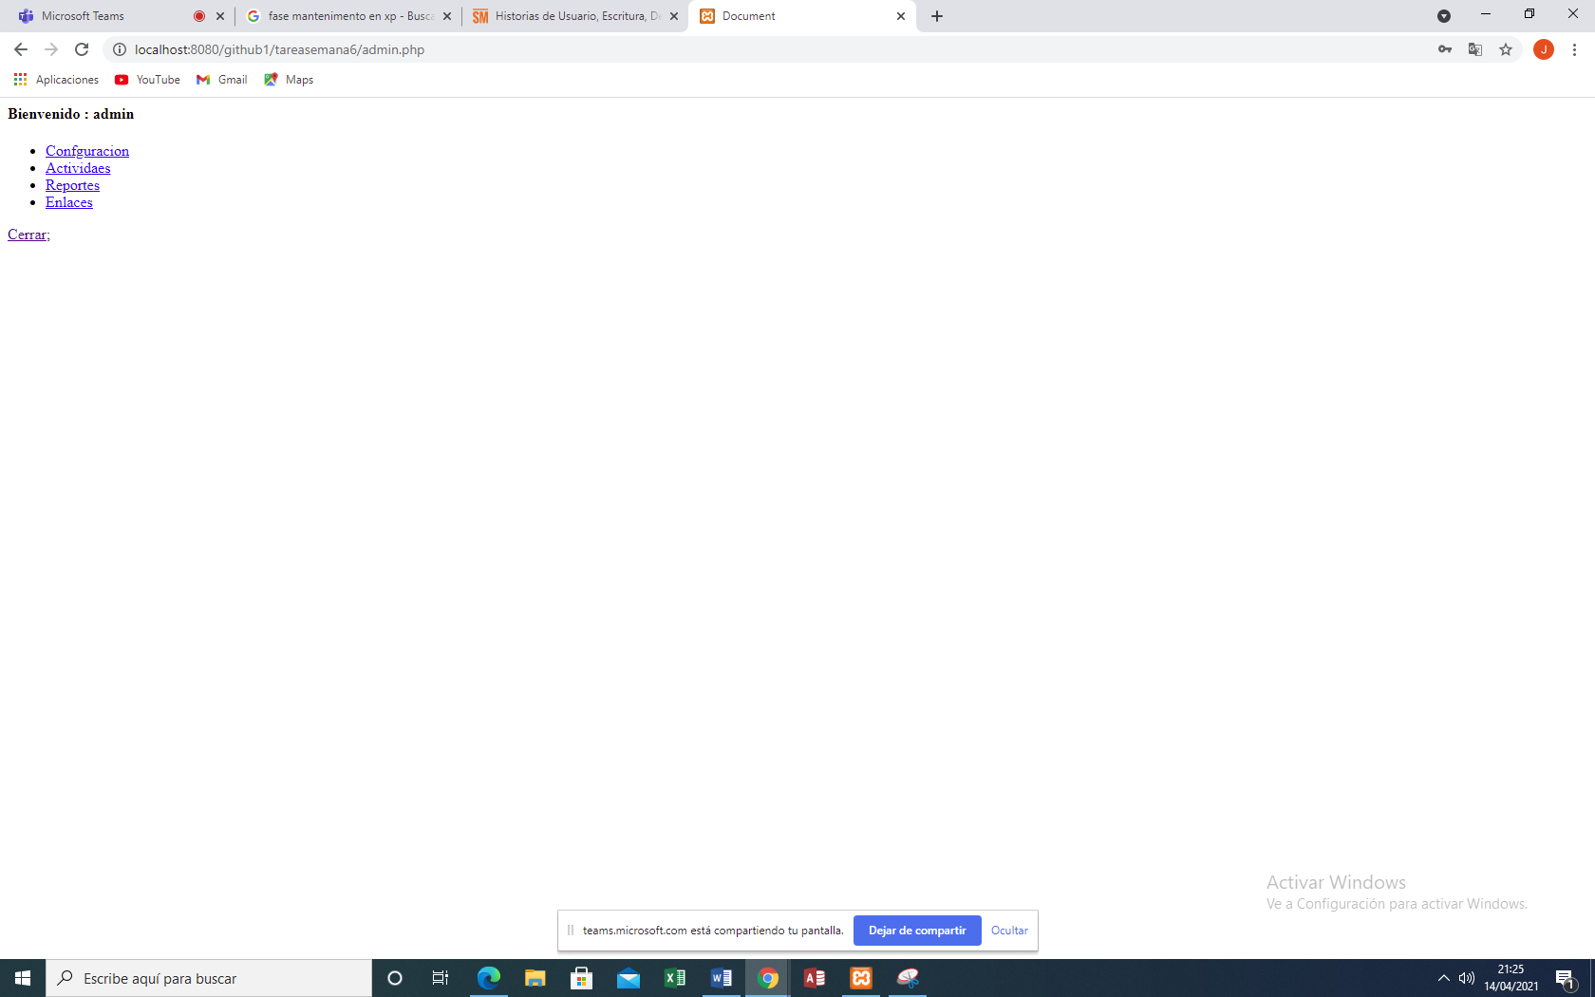

Rol secretaria

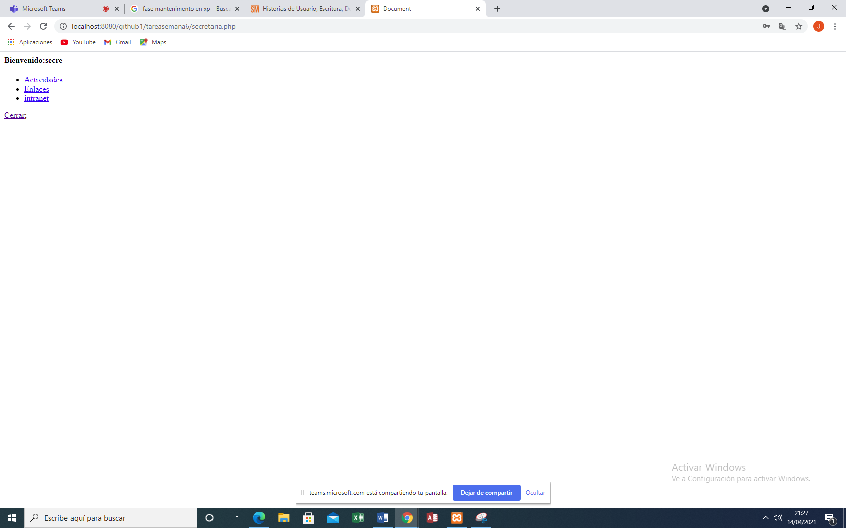

Fase VI: Muerte del proyecto

Se ejecutaron todas las iteraciones necesarias para completar las historias de usuario de la aplicación requeridas por el cliente.